Дидактический театр
Дидактический театр — это театр, все спектакли в котором носят познавательный характер. Можно сказать и по-другому: дидактический театр — это занятие, на котором дети получают полезную информацию в форме театрализованного действия.
Дидактический театр открывает много новых возможностей для творческого педагога, который может попробовать себя не просто в роли обучающего взрослого, но и в роли сценариста, режиссера, актера.
Действующие лица:
Ведущий
Повелительница Времен Года
Галка
Мальвина
Буратино
Оборудование:
— два демонстрационных столика;
— ширма, за которой прячутся действующие герои;
— фонограмма с музыкальными фрагментами из сюиты П.И. Чайковского «Времена года»;
— карточки, изображающие действия с водой; баночка с водой;тарелочка с камешками; льдинка; термометр; чашка с льдинкой; чашка с водой; поднос, на котором лежат пять предметов разной формы; резиновая перчатка, колбочка, резиновый шарик, пузырек, стакан; тарелка; чайник с водой; пять стаканов — один пустой и четыре с водой; лимонная кислота; соль и сахар для приготовления растворов; восемь соломинок для питья; ложечка.
Звучит тихая музыка. Из-за ширмы появляется ведущий, в задумчивости ходит по залу, беседует сам с собой.
Ведущий: Ненастный день, дождливый день… Как грустно!… (Вдруг замечает детей.) Но я, кажется, не один: у меня есть друзья-зрители! Здравствуйте! Я жду гостей и думаю, вам интересно будет с ними познакомиться.
Появляется Повелительница Времен Года.

Столик времен года. Зима
Повелительница Времен Года: Здравствуйте, ребята. Знаете, почему меня зовут Повелительницей Времен Года? Посмотрите на мой наряд: венок из ярких, красочных листьев — это Осень, ожерелье из красных ягод и цветов — это Лето, а сарафан, голубой, как прозрачный лед, как чистый снег, это Зима. Глаза же у меня синие, как подснежники Весной.
Ведущий: Есть старинная русская пословица: человек славится не словами, а делами. Расскажите нам о себе.
Повелительница Времен Года: Вы, наверное, знаете, что год делится на четыре сезона, четыре периода — по характеру изменений в природе, которые в это время происходят. Зимой я насылаю на всех сон: листочки на деревьях в почках спят, медведи в берлогах спят, ежи в листве спят, вода в реке спит. Все это происходит потому, что дуют холодные северные ветры. Как они дуют? (Все участники изображают северные ветры.) Температура понижается ниже 0 градусов. (Берет в руки модель термометра и устанавливает столбик на нужной отметке.) Весной я раскрываю почки на деревьях и кустарниках, ветры теплые от сна пробуждаю, птиц, жучков, зверушек разных солнцем согреваю. Летом тучки собираю, дождем землю поливаю, воду в реках согреваю, чтобы можно было резвиться в воде. А осенью…
Ведущий: Повелительница! Ребята знают приметы осени и сами могут рассказать тебе о твоей работе. (В зависимости от поставленной задачи детям можно предложить самостоятельно рассказать о приметах любого времени года.)

Столик времен года. Весна

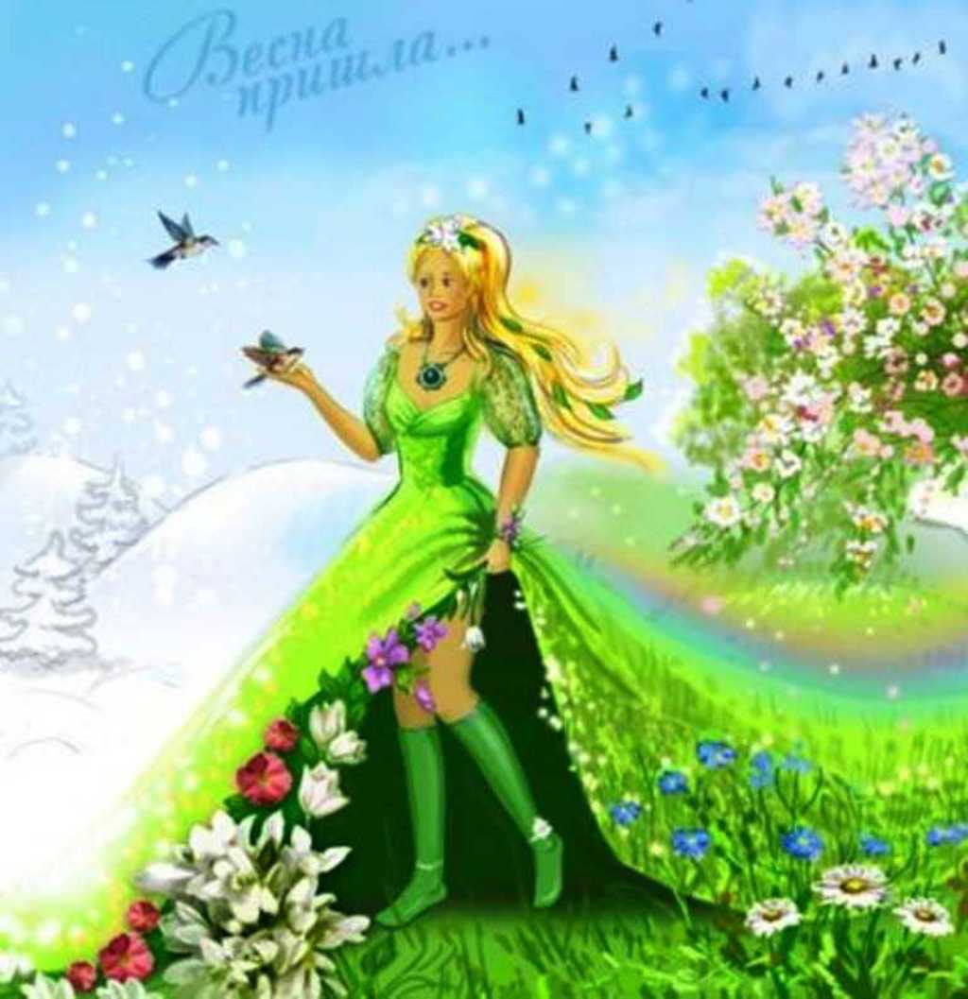

Повелительница Времен Года: Вот видите! Мы встречаемся с вами каждый день, и вы знаете, как много мне приходится работать!
Но сегодня я хочу немножко отдохнуть, побеседовать с друзьями, поиграть в разные игры.
Ведущий: Но ведь вы не играете в куклы! Не говоря уж о машинках!
Повелительница Времен Года: Зато я люблю играть с водой. И сегодня мы поиграем в мои любимые игры вместе. (Подходит к демонстрационному столику.) Есть ли среди ребят такой мальчик или такая девочка, которые бы могли удерживать воду?
Ведущий: Какие загадочные слова! Но, я думаю, ребята обязательно захотят тебе помочь.
Ведущий приглашает мальчика и девочку к демонстрационному столику. Повелительница Времен Года предлагает каждому сложить ладошки лодочкой и начинает лить в ладошки воду из чашки. Как бы дети ни старались ее удержать, через какое-то время вода начинает просачиваться.
Повелительница Времен Года: Воду трудно удержать. Она стремится убежать.
Столик времен года. Лето
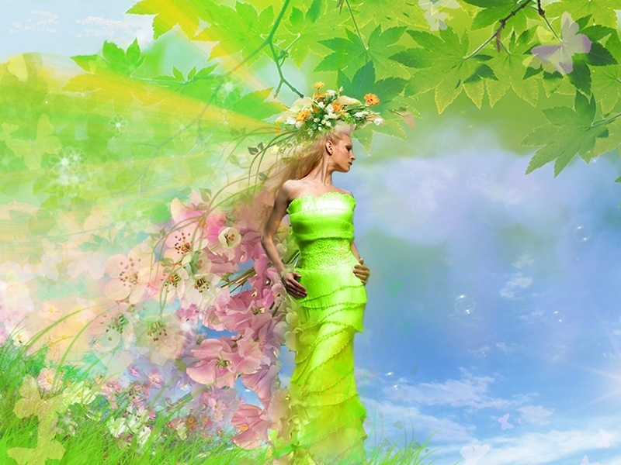

Ведущий: Но есть же какой-нибудь способ с ней справиться? Ребята! Вы знаете, когда можно удержать воду?
Дети высказывают свои предположения. Одного из детей Повелительница подзывает к столику, и ему в ладошки из чашки падает льдинка.
Ведущий: Превратилась в лед вода, не стремится никуда.
Я хочу загадать ребятам загадку. На одном берегу реки живет маленький гном, а на другом — его друг, другой гном. Но река такая глубокая, такая широкая, что друзья встречаются очень редко. Как вы думаете, когда это происходит? (Зимой.)
А теперь загадаю вам вкусную загадку: круглое, румяное, для детей желанное.
Дети: Яблоко!
Ведущий: Может яблоко быть квадратным? Или треугольным? Конечно, нет. А какой формы вода?
(Дети обычно говорят, что вода прозрачная, чистая, холодная.) Нет, я не об этом спрашиваю. Может, вода, как шар? Или похожа на куб? На цилиндр?
Повелительница Времен Года! Помогите нам ответить на этот вопрос.
Повелительница Времен Года: Говорят, что лучше один раз увидеть, чем сто раз услышать. Сейчас я вам все покажу.
(Приглашает к себе пятерых детей, предлагает им выбрать один из лежащих на подносе предметов: стакан, резиновую перчатку, колбочку, резиновый шарик или пузырек — и наливает в сосуды воду.)
Ну-ка, ответьте теперь на вопрос: какой формы вода?
Ведущий: Вот это да! У Васи в руках вода приняла форму перчатки. А у Наташи превратилась в шарик. (Перечисляет формы предметов, которые заполнила вода.)
Оказывается, у воды нет своей формы, потому что она жидкая, текучая. Она принимает форму того предмета, который наполняет. Давайте поблагодарим нашу гостью за интересные игры!
Повелительница Времен Года уходит за ширму.
Появляется перчаточная кукла Галка.
Ведущий: Однажды мне довелось увидеть такой случай. (Ведущий пересказывает историю, изложенную в рассказе Л.Толстого «Умная галка».) Стояла жаркая погода, лужицы с водой высохли. Птицам трудно напиться в такую погоду. Одна галка заметила банку с водой. У галки клюв маленький, не дотянуться ей до воды. Но птица стала бросать в банку маленькие камешки — один, другой. Камешек за камешком — и вода стала подниматься. Когда она поднялась довольно высоко, птица смогла напиться.
Во время рассказа Галка показывает, как это происходило.
Вот какая умная галка!
Галка: Мы, птицы, вообще на разные хитрости способны. Вот скажите: когда на улице холодно, вода в реках и лужицах замерзает, как птица может напиться? (Дети высказывают предположения.) Дам вам в ладошки подержать льдинку: может, вы и догадаетесь?
(Галка дает детям подержать льдинку, ладошки у всех становятся мокрыми.) Так же и птицы зимой добывают себе воду: возьмут в клюв маленькую льдинку и ждут, пока она начнет подтаивать.
Ведущий (показывает термометр): Когда температура воздуха поднимается выше 0 градусов, лед начинает таять, превращается в жидкость.
Поблагодарим умную Галку за то, что открыла нам свой секрет.
Галка исчезает за ширмой.
Кто это там шумит?

Столик времен года. Пора урожая
Появляются новые герои: Мальвина тащит Буратино за руку, тот упирается.
Мальвина: Буратино, вы ведете себя отвратительно, вам надо учиться.
Буратино: Опять учиться? Я только отмыл нос от чернил.
Мальвина усаживает Буратино за стол, он проказничает, сует нос в стаканы.
Мальвина: Я приготовила четыре стакана с растворами разного вкуса. Все они пригодны для питья. Но один стакан — без всякого раствора. В нем просто чистая вода. Вам, Буратино, надо отыскать этот стакан среди остальных. Как это можно сделать?
Буратино: Не знаю!
Мальвина: Дети, как можно помочь Буратино?
Так как Мальвина сказала, что растворы пригодны для питья, можно попробовать воду на вкус. Мальвина приглашает к столику четырех детей. Буратино раздает им соломинки для питья. Детям предлагается найти чистую воду.
Ведущий: Удивительно: во всех стаканах вода одинаково прозрачная, но на вкус разная! Мальвина, объясните нам, пожалуйста, как это может быть.
Мальвина: Посмотрите, я наливаю в стакан воду, насыпаю сахар…
Буратино: Ой, горка!.. Сахарная гора в воде?!
Мальвина: Дети, что надо сделать, чтобы горка сахара растворилась и исчезла? (Размешать сахар.)
Буратино, размешайте сахар в воде!
Буратино бьет ложечкой по стакану, при этом сахар не растворяется.
Буратино, надо опустить ложечку в воду до самого донышка стакана и размешать сахар.
Смотрите, сахар растворился, но вода осталась прозрачной. Буратино, изменился ли вкус воды?
Буратино: Да она же сладкая! Сиропчик!
Ведущий: У воды есть важное, полезное свойство — умение растворять в себе некоторые вещества. Чтобы приготовить суп, нам надо растворить в воде соль. Когда мы хотим сварить компот или выпить чаю, то растворяем в воде сахарный песок.
Мальвина: Когда же надо постирать, в воде растворяют стиральный порошок. Только такой раствор пробовать на вкус ни в коем случае нельзя.
Полезное свойство воды — растворять в себе разные вещества — может оказаться очень опасным: в воде могут бесследно для глаза раствориться вещества, вредные и даже опасные для человека. Их нельзя употреблять в пищу. Поэтому проверять воду на вкус можно только в тех случаях, когда вы уверены: это съедобно!
Ведущий: Спасибо, Мальвина! Мы очень благодарны тебе за урок.
Буратино: Я тоже. Сегодня я много нового узнал.
Столик времен года. Поздняя осень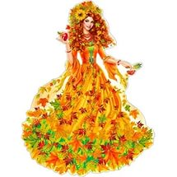
Из-за ширмы появляются Повелительница Времен Года и Галка. В руках у каждого из героев — карточка, напоминающая детям об опытах, которые он демонстрировал.
Ведущий: Давайте поблагодарим наших гостей за то, что они рассказали нам сегодня про воду.
Повелительница Времен Года: Я умею делать воду жидкой и твердой. Я могу придать ей любую форму.
Галка: Я знаю, как перехитрить воду: напиться из глубокого сосуда, растопить льдинку зимой.
Буратино и Мальвина: Мы можем растворить в воде различные вещества, придать ей разный вкус.
Все: До свидания, ребята! До новых встреч!

